

Міністерство освіти і науки України

Національний технічний університет України

“Київський політехнічний інститут імені Ігоря Сікорського”

Факультет інформатики та обчислювальної техніки

Кафедра інформатики та програмної інженерії

**Лабораторна робота №1**

з дисципліни «Технології розроблення програмного забезпечення»

Перевірив:

Мягкий М. Ю.

Виконала:

студентка групи ІА-23

Шрубович Н. С.

**Київ 2024**

**Тема:** Системи контролю версій. Git

Завдання, власноруч створити 2 гілки додати в них відповідно 2 і 3 власні коміти, оновити гілки до останніх змін гілки master

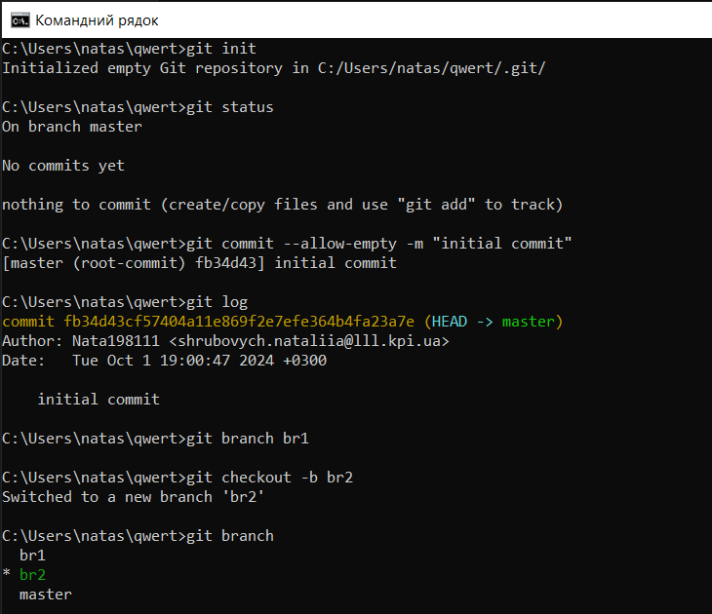

Ініціалізація гіта в папці та створення 2 гілок

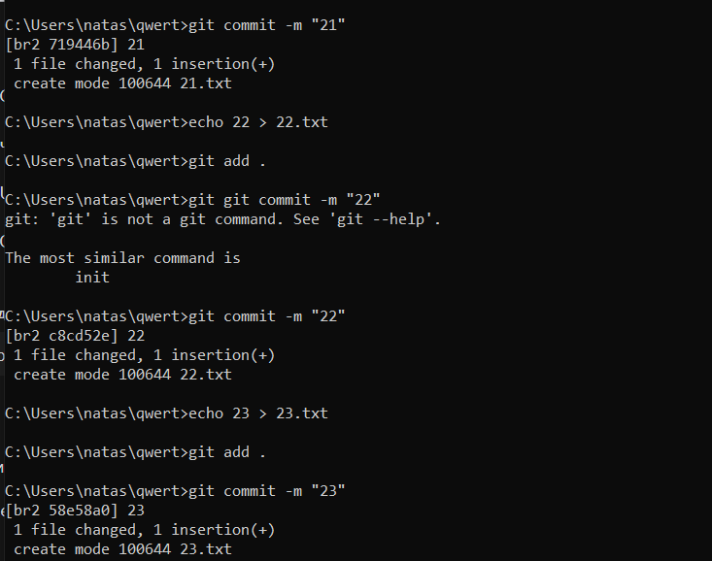

Додаємо файли та комітимо їх

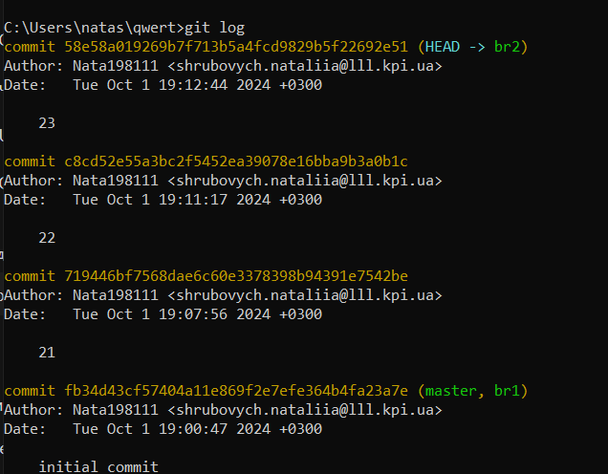

Маємо 3 власних коміти та один з гілки мастер, робимо аналогічно з br1

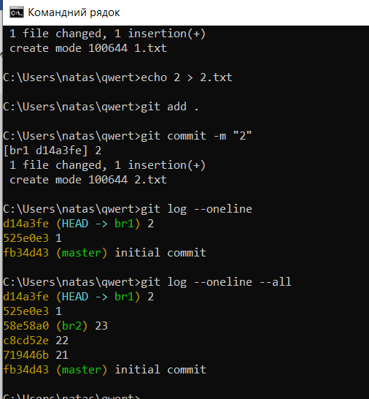

На цьому моменті я забулась скрінити що робила далі, бо довелось закрити командний рядок через вікно з якого не можливо було вийти)

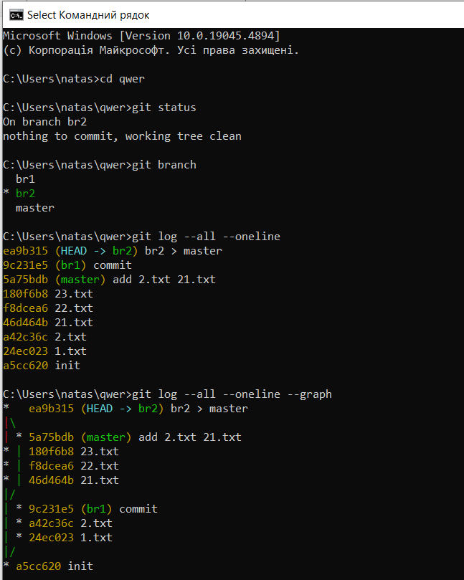

Результат захисту всієї лабораторної роботи

Висновок: У лабораторній роботі було розглянуто основи роботи з Git: система контролю версій, відмінності між розподіленими та централізованими СКВ, створення гілок, конфлікти злиття та їх вирішення. Лабораторна робота допомогла засвоїти базові навички роботи з Git для контролю версій і командної співпраці.